
Administración de Proyectos
Nombre de la reunión: Estimación de tiempos por actividad
Fecha: 18/08/2025
Hora: 10:00 p.m. a las 11:00 p.m.
Lugar: Reunión virtual en Teams
Minuta No. 5
Convocada por: | Victor Alejandro Rivera Avila
Propósito de la reunión: | Asignación de tiempos óptimo, probable, pésimo y cálculo PERT para cada actividad.
Asistentes: | Víctor | Jonathan | Christian | Xavier
Documentos de la reunión: | Minuta No. 5  Archivo en Project libre  Excel
Adjuntos: | 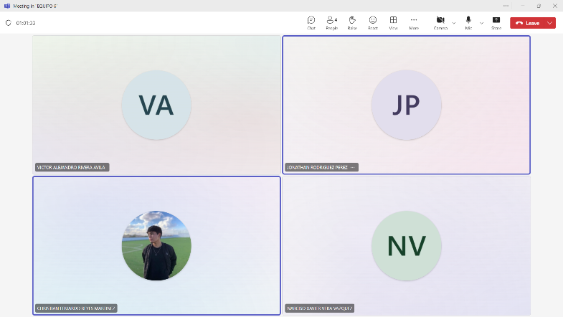

Puntos clave discutidos:
1 | - Creación del proyecto en Project libre  - Creación de actividades en Jira

Problemas:
1 | Ninguno

Líneas de acción:
1 | Ninguna


Administración de Proyectos
Nombre de la reunión: Asignación de recursos y roles
Fecha: 21/08/2025
Hora: 10:00 p.m. a las 11:00 p.m.
Lugar: Reunión virtual en Teams
Minuta No. 6
Convocada por: | Victor Alejandro Rivera Avila
Propósito de la reunión: | Definición de responsabilidades y roles para cada actividad.
Asistentes: | Víctor | Jonathan | Christian | Xavier
Documentos de la reunión: | Minuta No. 6  Archivo en Project libre  Excel
Adjuntos: | 

Puntos clave discutidos:
1 | - Definición y asignación de recursos humanos  - Definición y asignación de recursos materiales  - Asignación de recursos a cada actividad

Problemas:
1 | Ninguno

Líneas de acción:
1 | Ninguna

A: Abraham López Nájera Semana que termina: 24/08/2025
De: Equipo 6

Las tareas importantes completadas en este periodo son:
Equipo 6 | - Creación del proyecto en Project libre  - Creación de actividades en Jira  - Definición y asignación de recursos humanos  - Definición y asignación de recursos materiales  - Asignación de recursos a cada actividad

El plan del proyecto es completar en el siguiente periodo:
Equipo 6 | - Cálculo de costos y presupuesto

Problemas del Proyecto (Problemas que afectan el costo del proyecto o programa)
1 | Ninguno

Administración de problemas (Problemas que necesitan la atención de la administración)
1 | Ninguno

